Группа «Веснушки»
Рисование «Ракета летит в космос»
Учим тонировать мокрый лист бумаги акварельными красками. Продолжаем учить рисовать кончиком кисти. Учим рисовать ракету, используя геометрические фигуры. Учим создавать композицию.
В космосе так здорово! Звезды и планеты, в черной невесомости медленно плывут! В Космосе так здорово, острые ракеты, на открытой скорости, мчатся там и тут!
Начинаем рисовать!
1.Для этого нужно широкой кистью нанести на альбомный лист много воды. Затем на кисточку набрать акварельную краску синего цвета и тонировать лист бумаги. 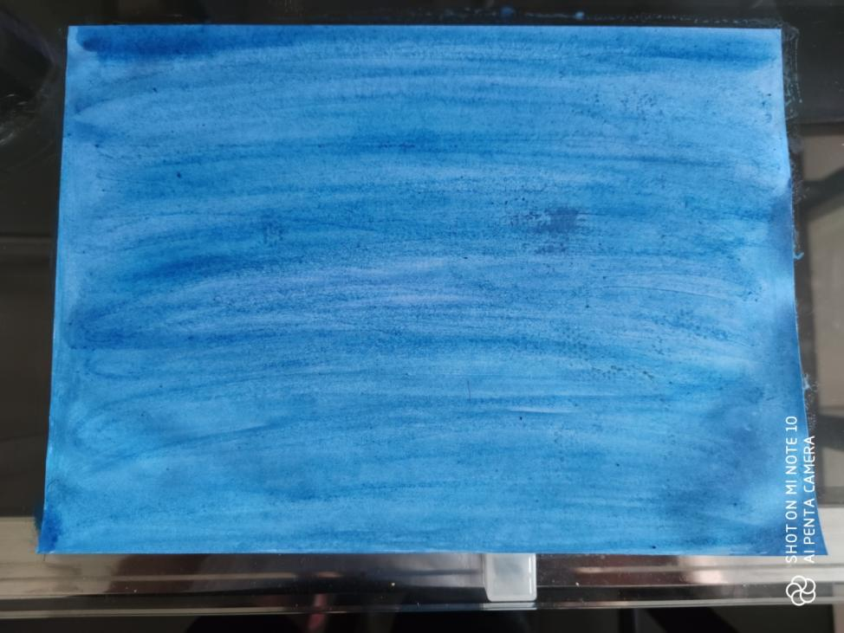

2. Когда краска подсохнет, на кончик тонкой кисти набрать желтую краску и рисовать прямоугольник, закрасить его. Дальше рисуем нос ракеты- треугольной формы, раскрашиваем его. 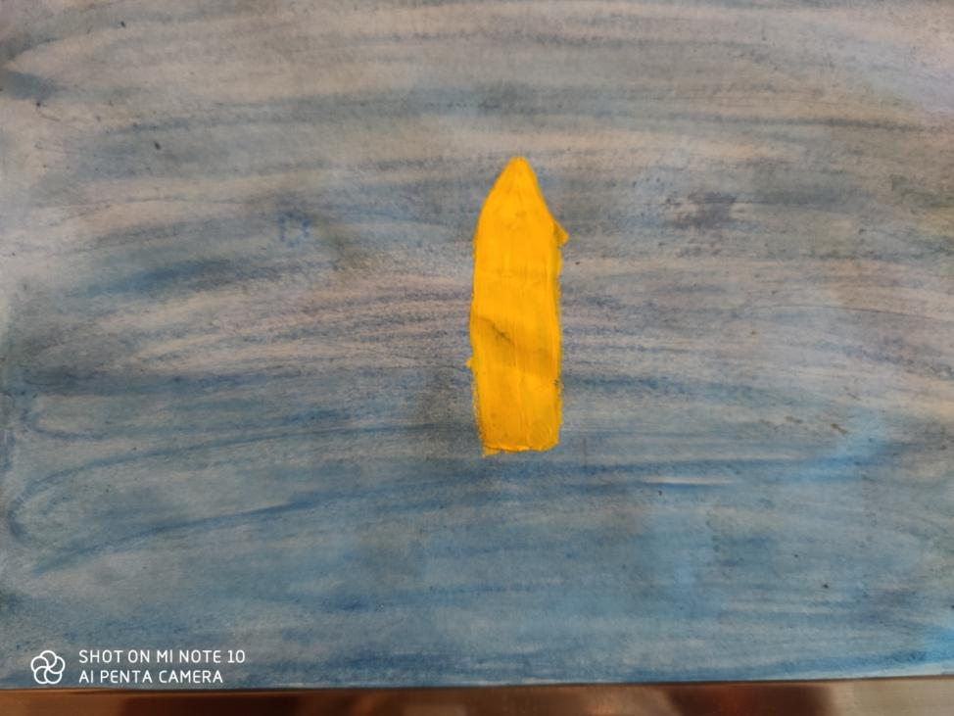

3. По краям ракеты рисуем «плавники»-стабилизаторы
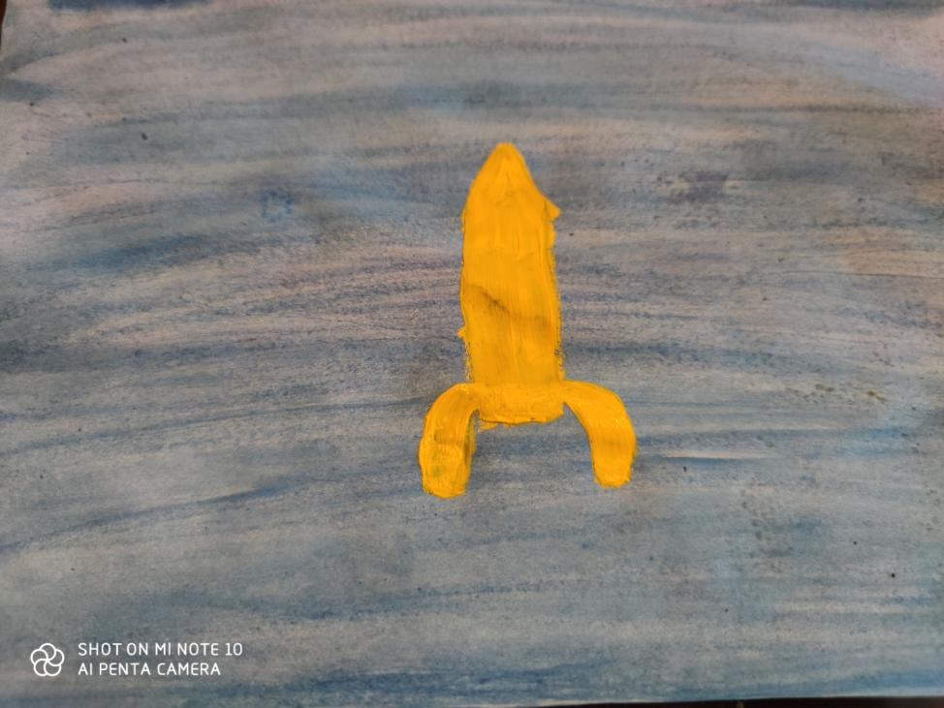 Вымыли кисточку и промокнули салфеткой
4. Макнули кисть в красную краску, рисуем иллюминаторы круглой формы. 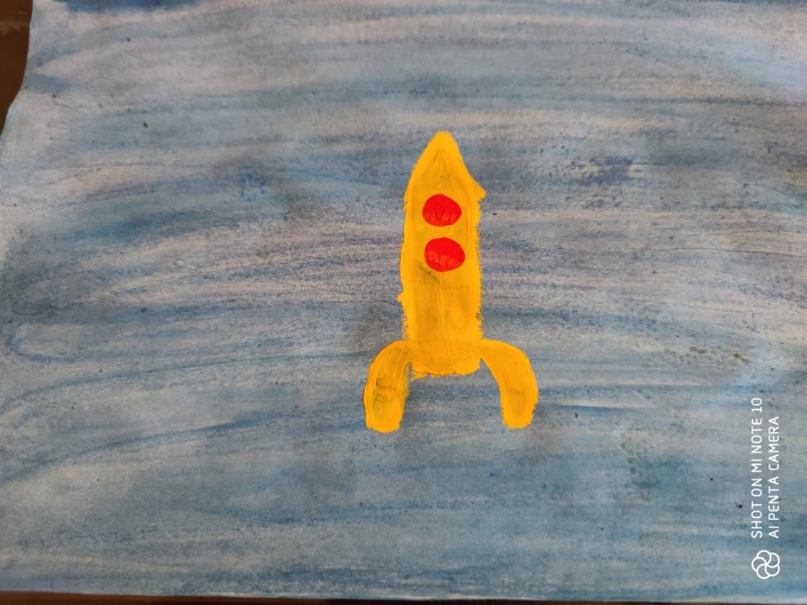
5.Внизу ракеты рисуем огонь- вертикальные полоски. 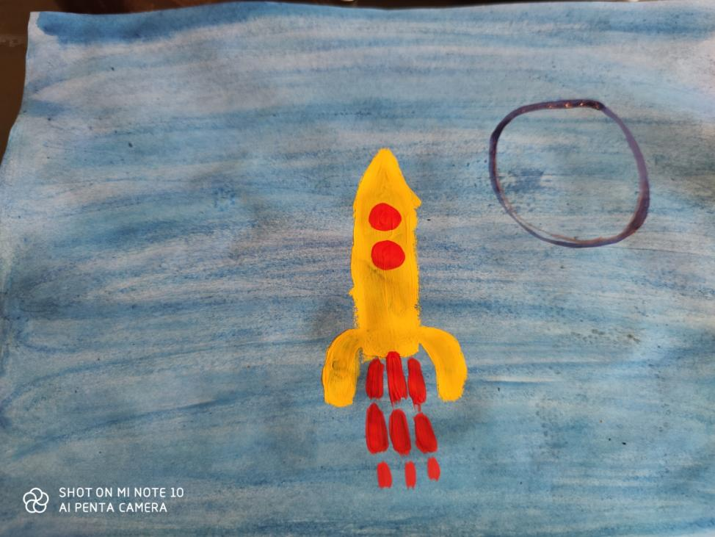

6.Смываем краску с кисточки. 7.Рисуем планету – Земля круглой формы, раскрашиваем ее синим цветом. 8.Кончиком кисти макнуть в желтую краску и по всему листу ставить точки. 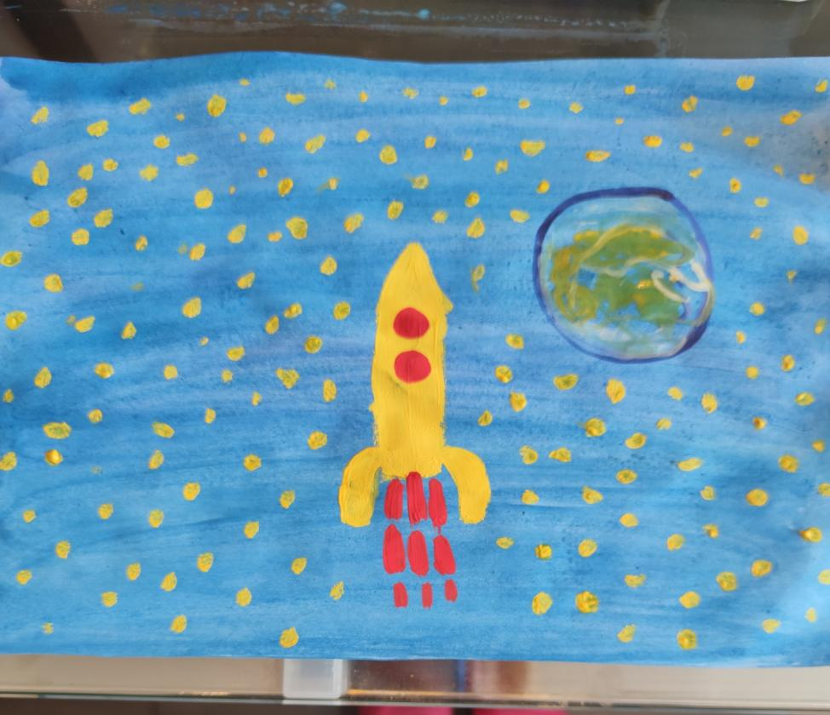 Рисунок готов. Ждем ваших работ, успехов.

